**Введение в IoT. Обучение в записи**

**Урок 5. Семинар. Развертывание своей системы визуализации**

Оглавление

Домашнее задание 2

*** Возникшие ошибки в ходе выполнения практической работы. 4

*** Возникшие ошибки в ходе выполнения практической работы. 5

*** Возникшие ошибки в ходе выполнения практической работы. 7

# Домашнее задание

*Условия задания:*

*- Закрепить материалы практикума повторением всех действий из методички или записи вебинара.*

*- Прислать реквизиты доступа (или скриншоты) развернутой системы визуализации с актуальными и валидными данными*

*- написать сложности, с которыми столкнулись при развертывании*

**Ход выполнения домашнего задания:**

***Установить и настроить виртуальную машину с ОС Linux.***

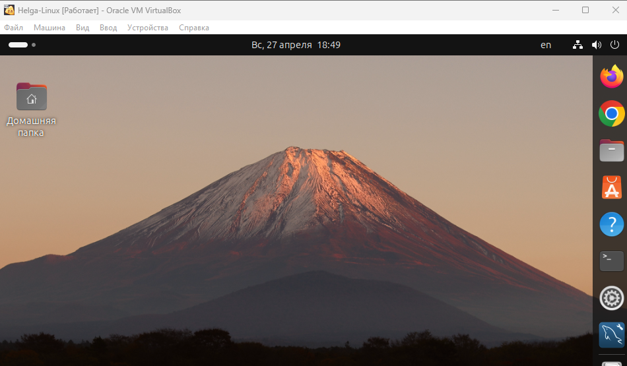

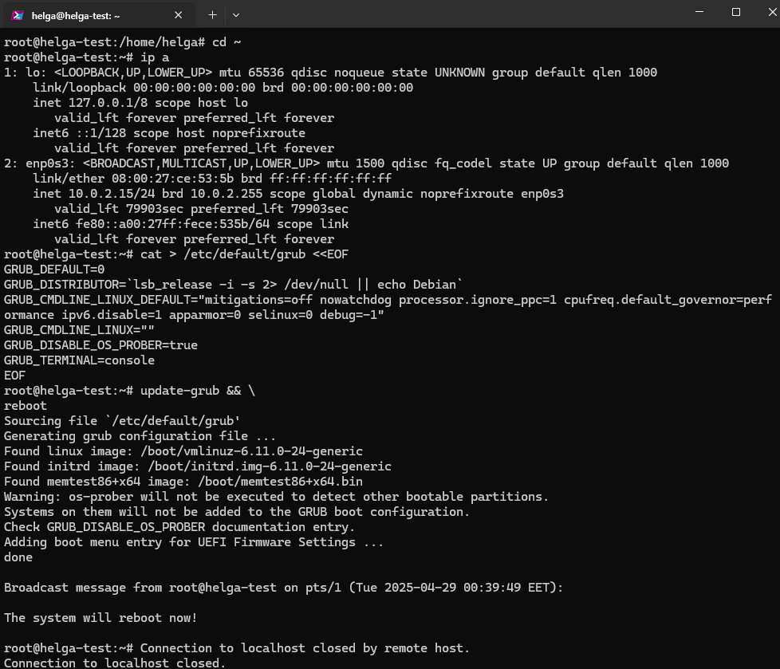

*Команды, исключенные из кода:*

*GRUB_TIMEOUT=0 🡪* ***исключена команда отключения ожидания выбора ОС***

*GRUB_CMDLINE_LINUX_DEFAULT="quiet text mitigations=off nowatchdog processor.ignore_ppc=1 cpufreq.default_governor=performance ipv6.disable=1 apparmor=0 selinux=0 debug=-1" 🡪* ***исключена команда отключения графического интерфейса ОС***

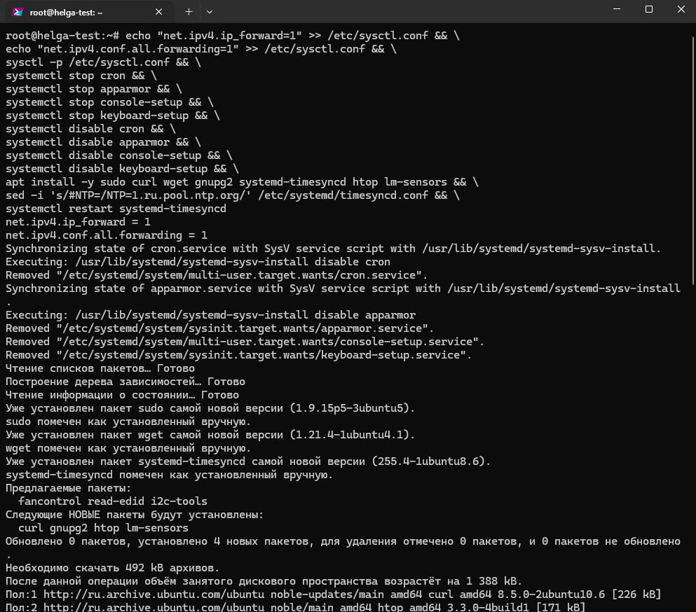

*Команды, исключенные из кода:*

*systemctl set-default multi-user.target 🡪* ***исключена команда отключения графического интерфейса ОС***

*Просмотр информации о дисковом пространстве системы:*

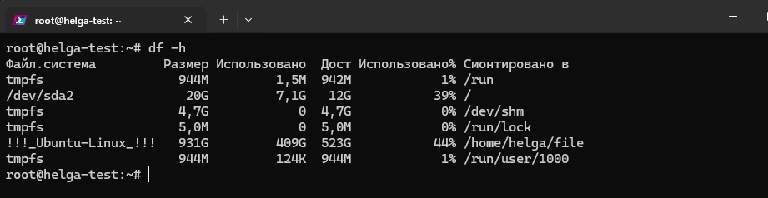

*Папка !!!_Ubuntu-Linux_!!!* ***– общая папка, созданная вне рамок семинара, для обмена файлами между основной ОС и виртуальной***

*Просмотр состояния системы и запущенных процессов:*

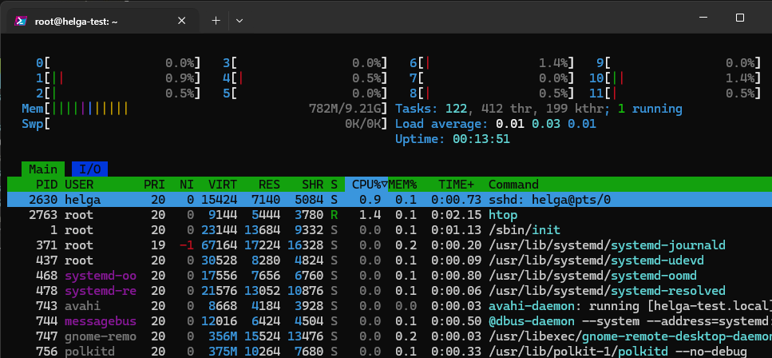

***Установка Mosquitto 2.0.18 + настройка***

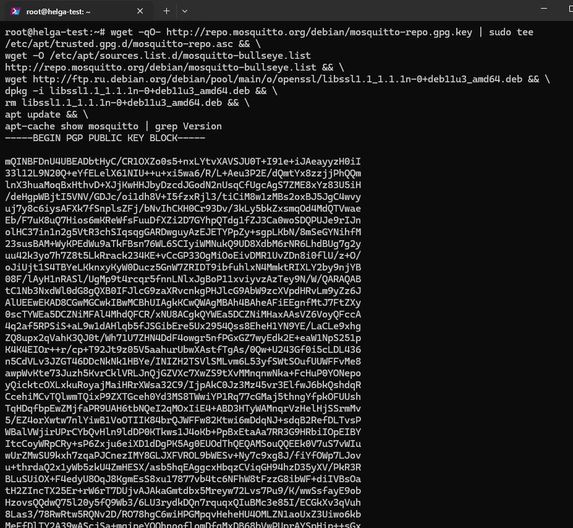

## *** Возникшие ошибки в ходе выполнения практической работы.

*Возникла ошибка при установке пакета версии 2.0.18.*

*Пакет был заменен на версию 2.0.20. Произведена повторная загрузка и установка Mosquitto:*

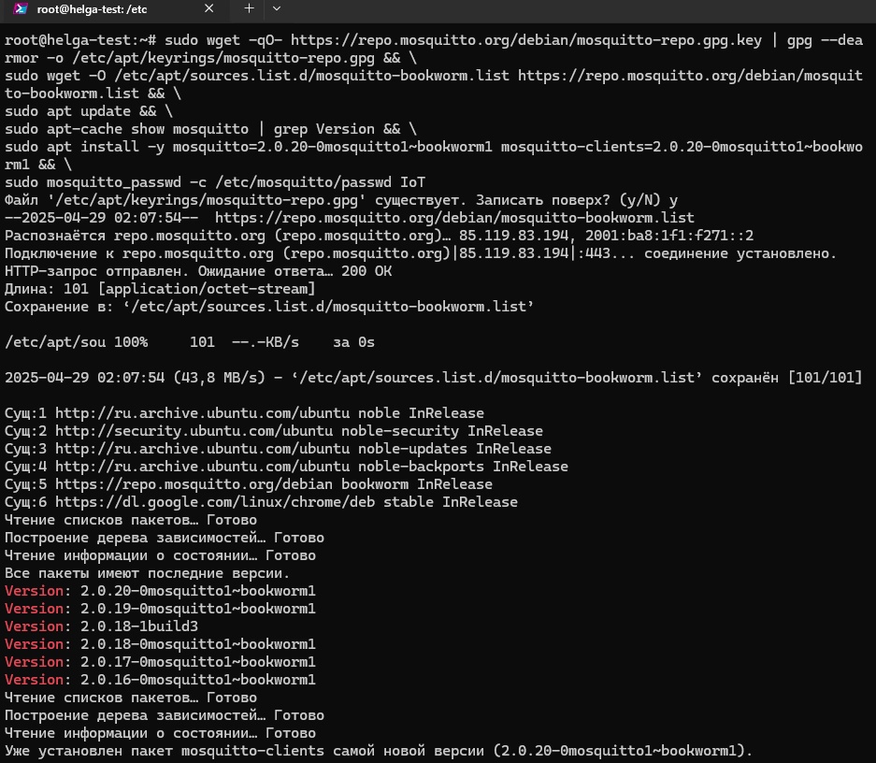

*Установка пароля:*

**

*Установка дополнительных параметров входа:*

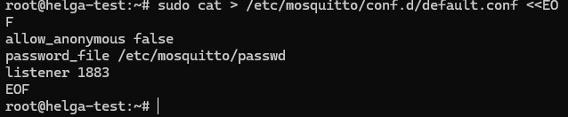

*В данной строчке кода пароль был изменен со “student” на другой*

**

*Установка соединения:*



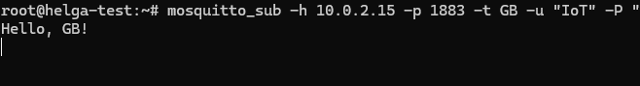

***Установка Node-RED***

*Установка Node.js:*

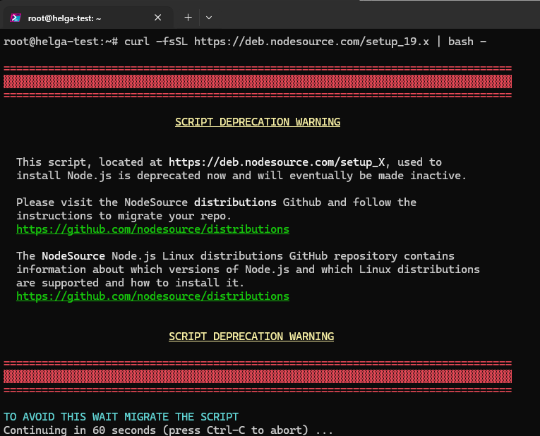

## *** Возникшие ошибки в ходе выполнения практической работы.

*Возникла ошибка при установке пакета версии 19.*

*Пакет был заменен на версию 23. Произведена повторная загрузка и установка Node.js:*

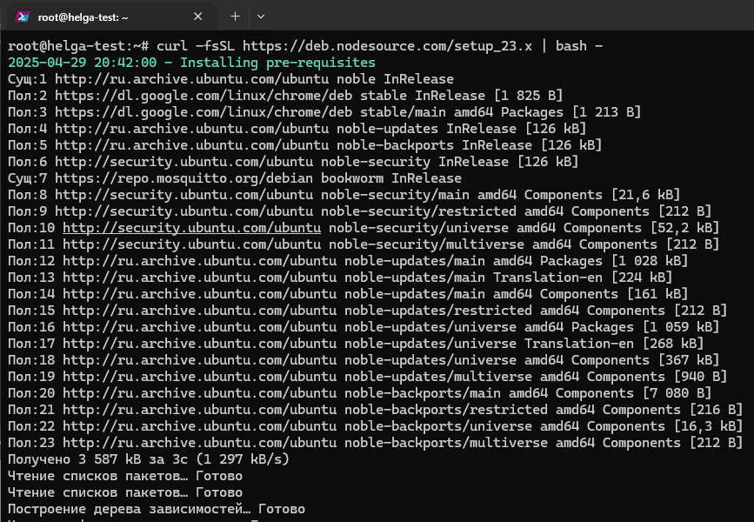

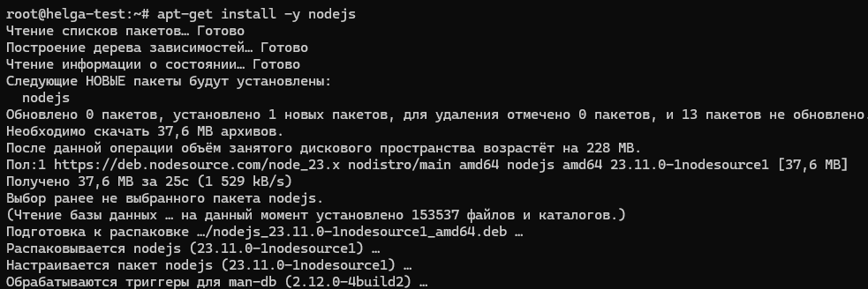

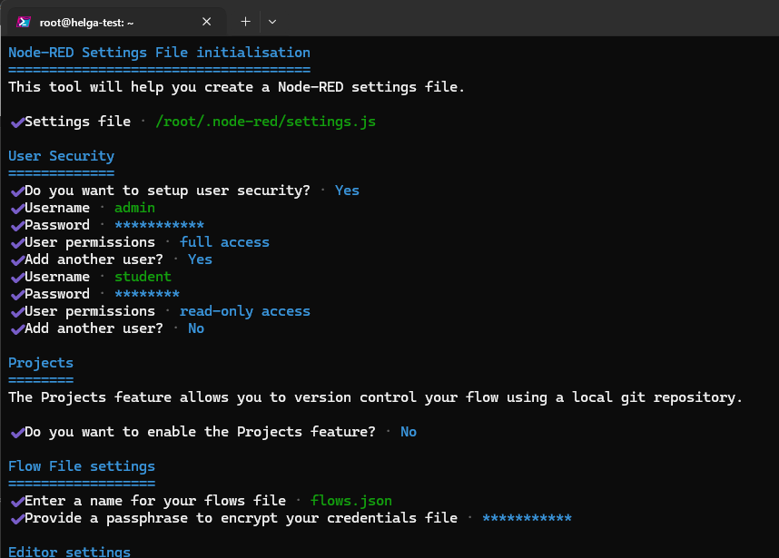



*Установка соединения с NODE-RED по IP-адресу виртуальной машины и порту NODE_RED (по умолчанию порт 1880): 10.0.2.15:1880*

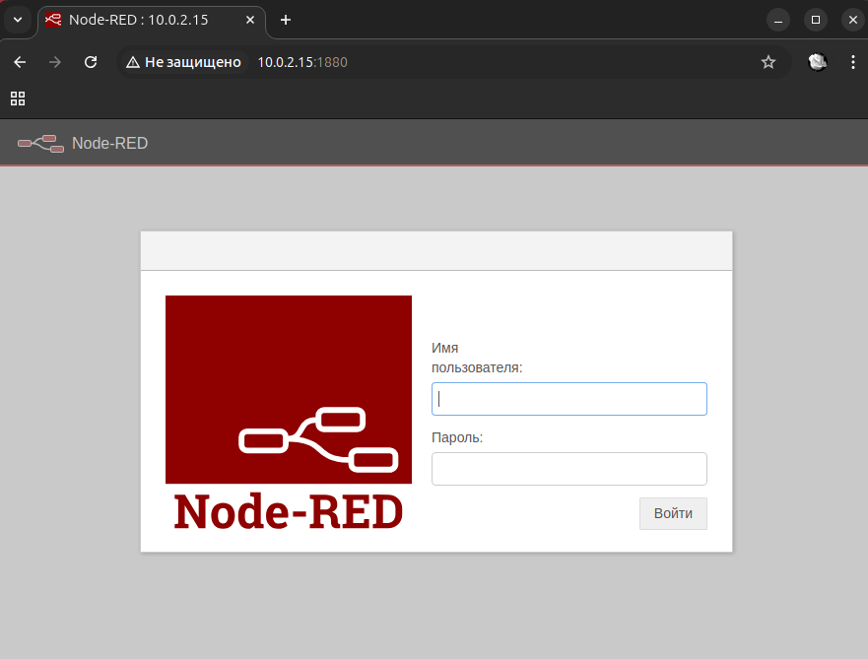

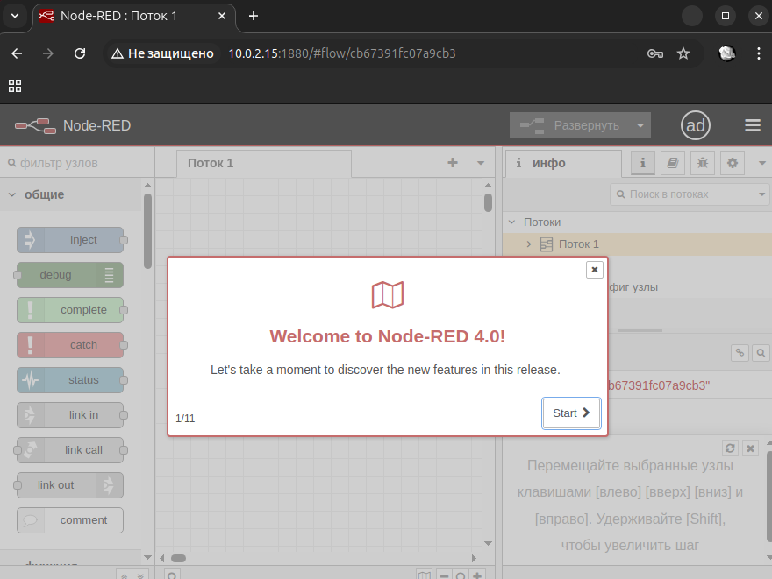

***Установка WireGuard***

## *** Возникшие ошибки в ходе выполнения практической работы.

*Ubuntu 24.04 поставляется с ядром Linux, в котором есть встроенный модуль Wireguard, поэтому необходимо просто выполнить следующую команду:*

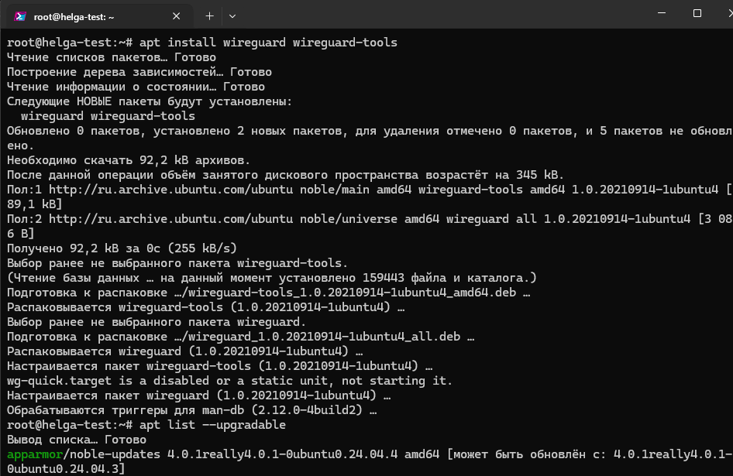

*Генерация ключей (открытый и секретный) для сервера:*

**

**

*Создание конфигурационного файла сервера WireGuard и запуск WireGuard (Номер порта в WIreGuard по умолчанию – 51820):*

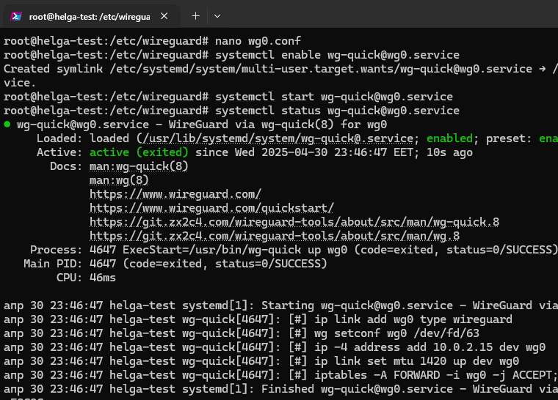

*Создание конфигурации клиентов WireGuard. В примере абоненты будут называться student1 и student2. Для создания необходимо запустить команду (для создания публичного и приватного ключей), находясь в каталоге /etc/wireguard/:*

**

**

*Внесение данных в файл* ***wg0.conf*** *о только что созданных клиентах:*

**

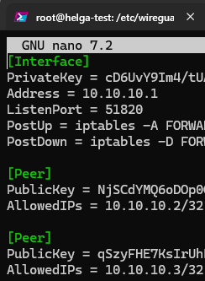

*Создание и редактирование файлов конфигурации клиентов:*

**

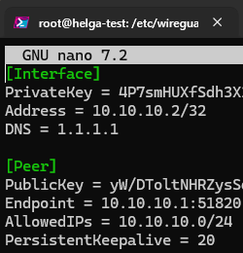 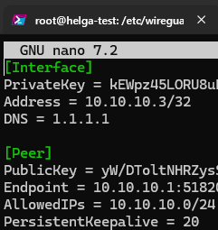

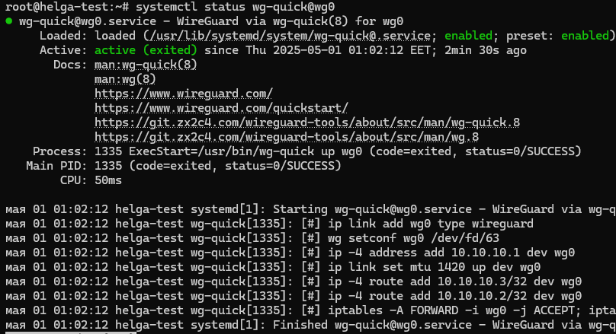

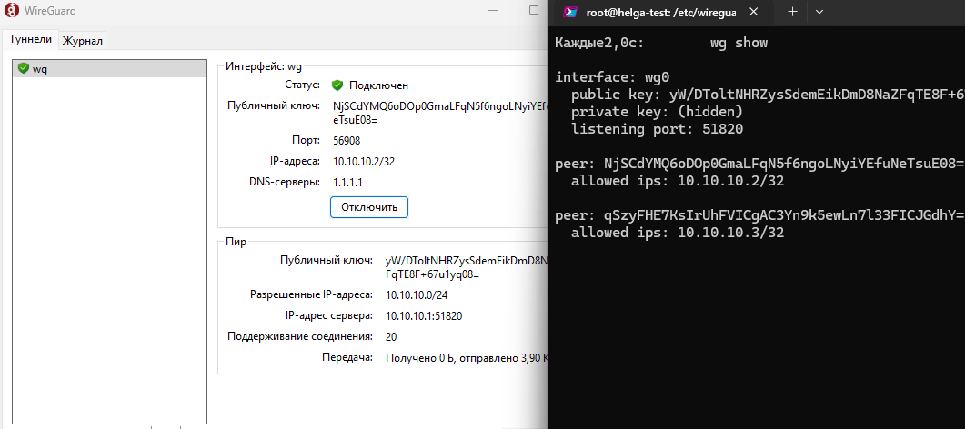

***Установка InfluxDB2 + Grafana + Telegraf***

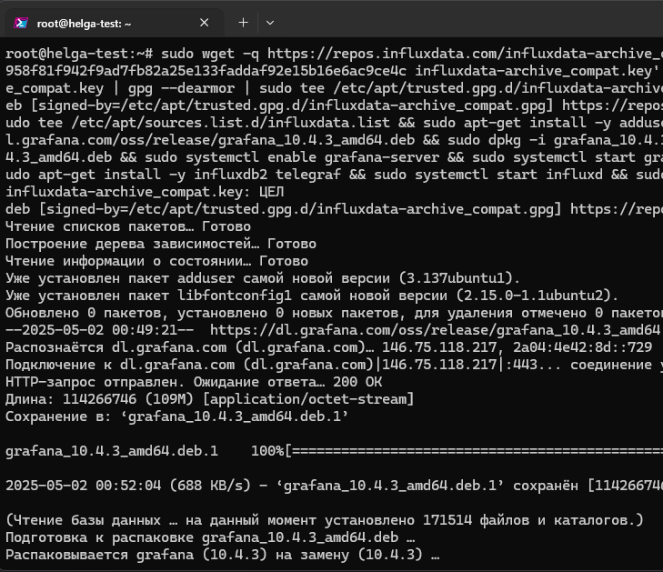

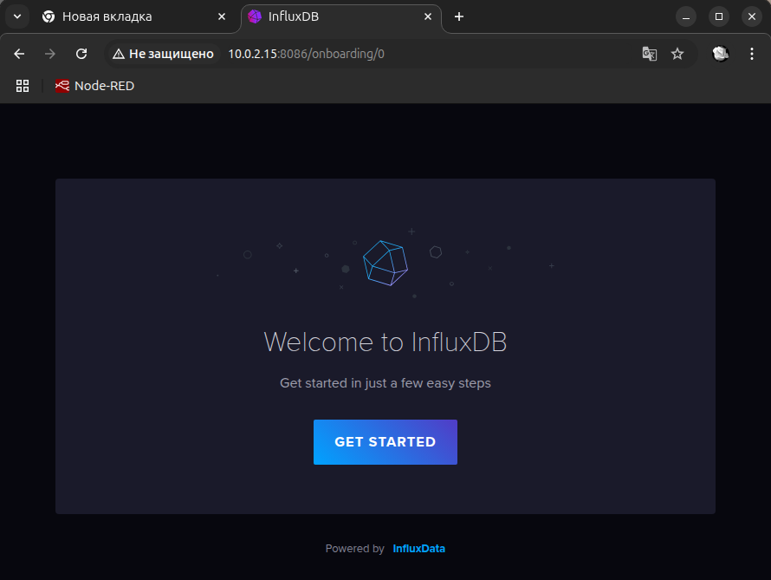

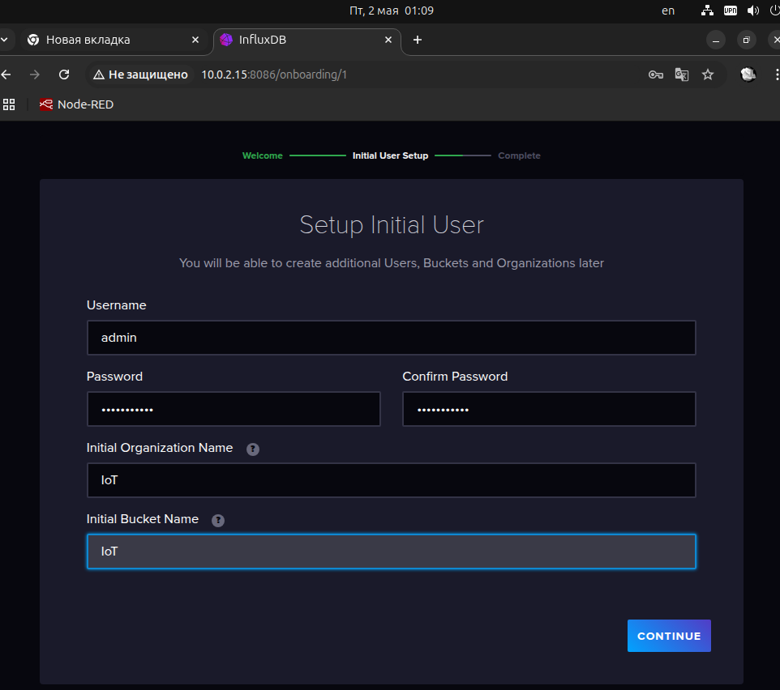

***Настройка Telegraf***

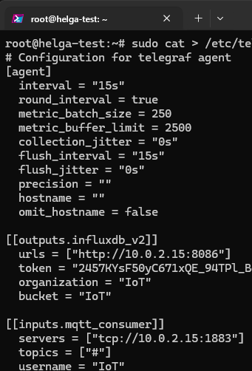



*Проверка системы (команда htop)*

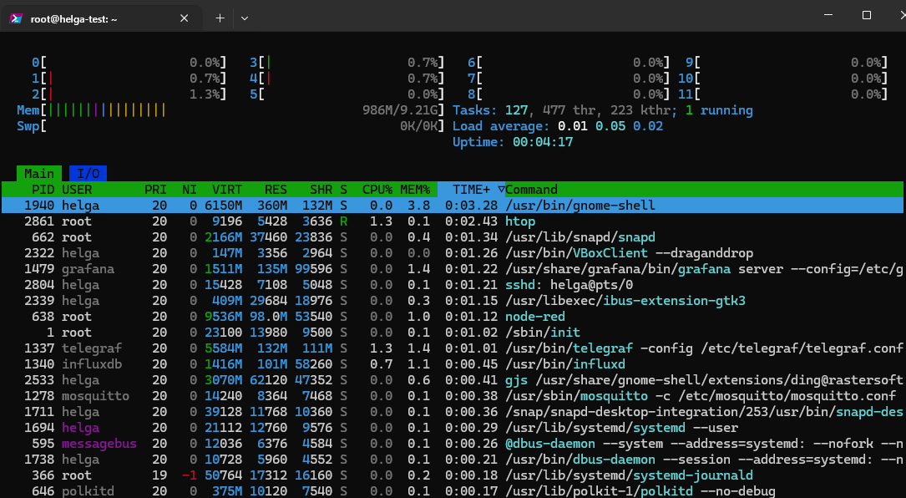

***Настройка Grafana***

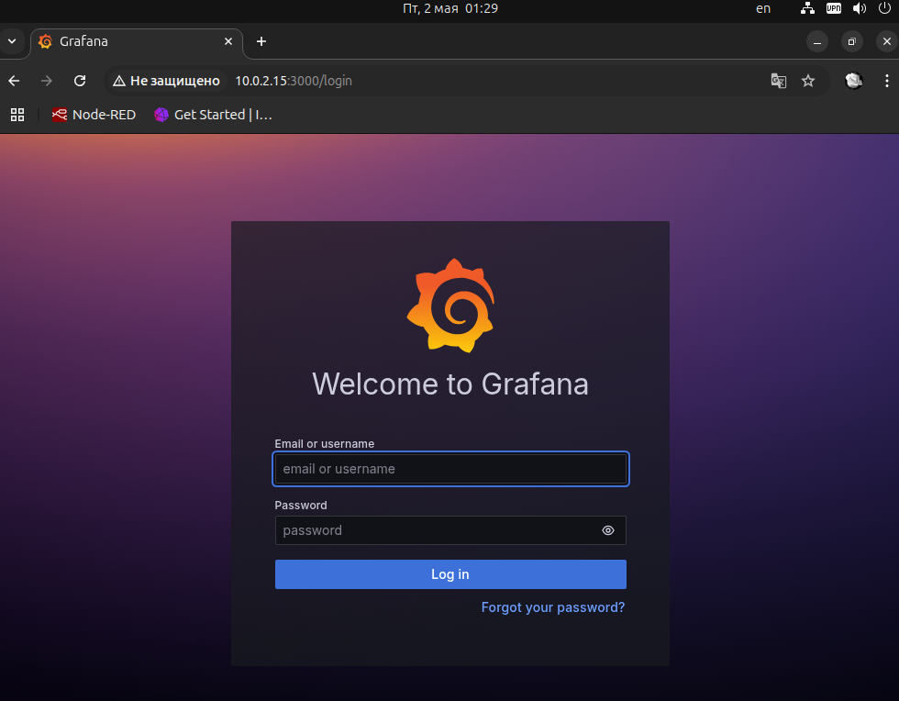

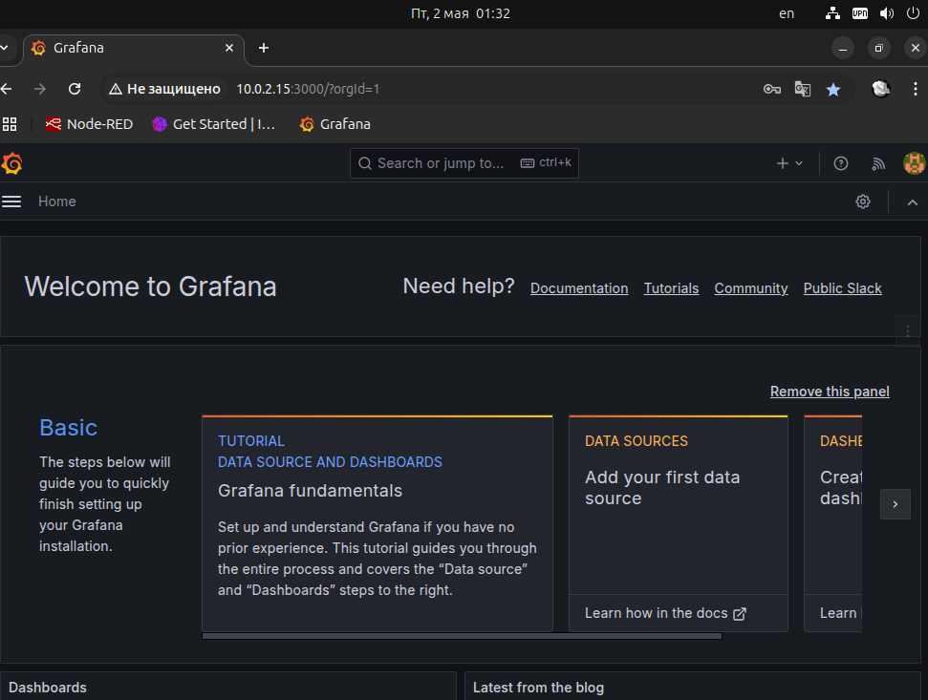

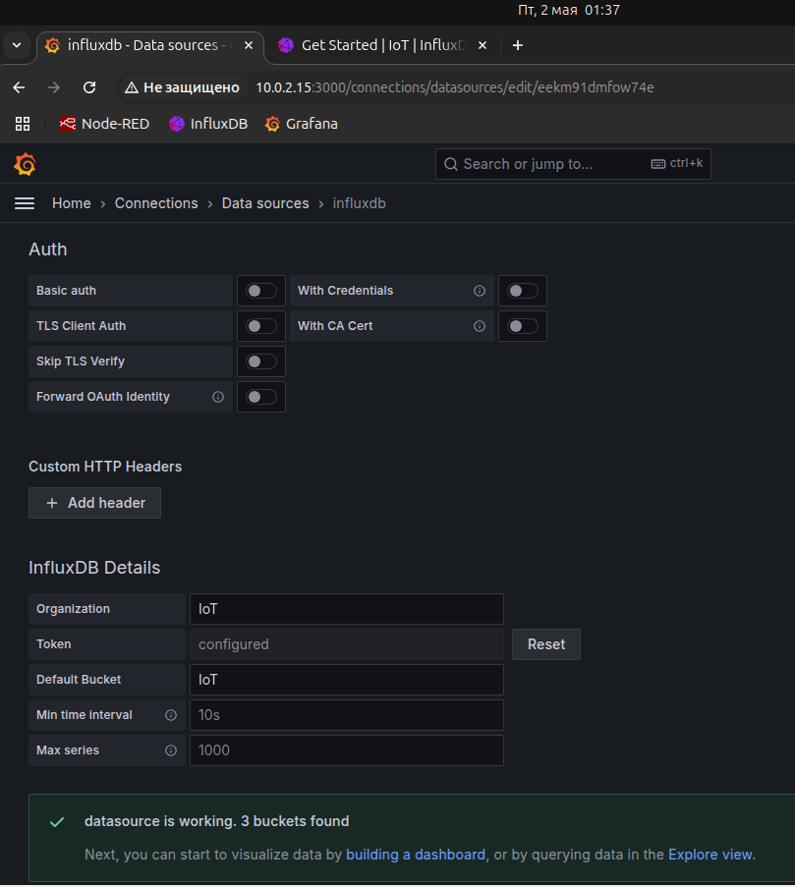

***Проверка работоспособности систем.***

***Отправка запроса из терминала:***

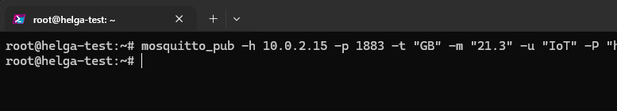

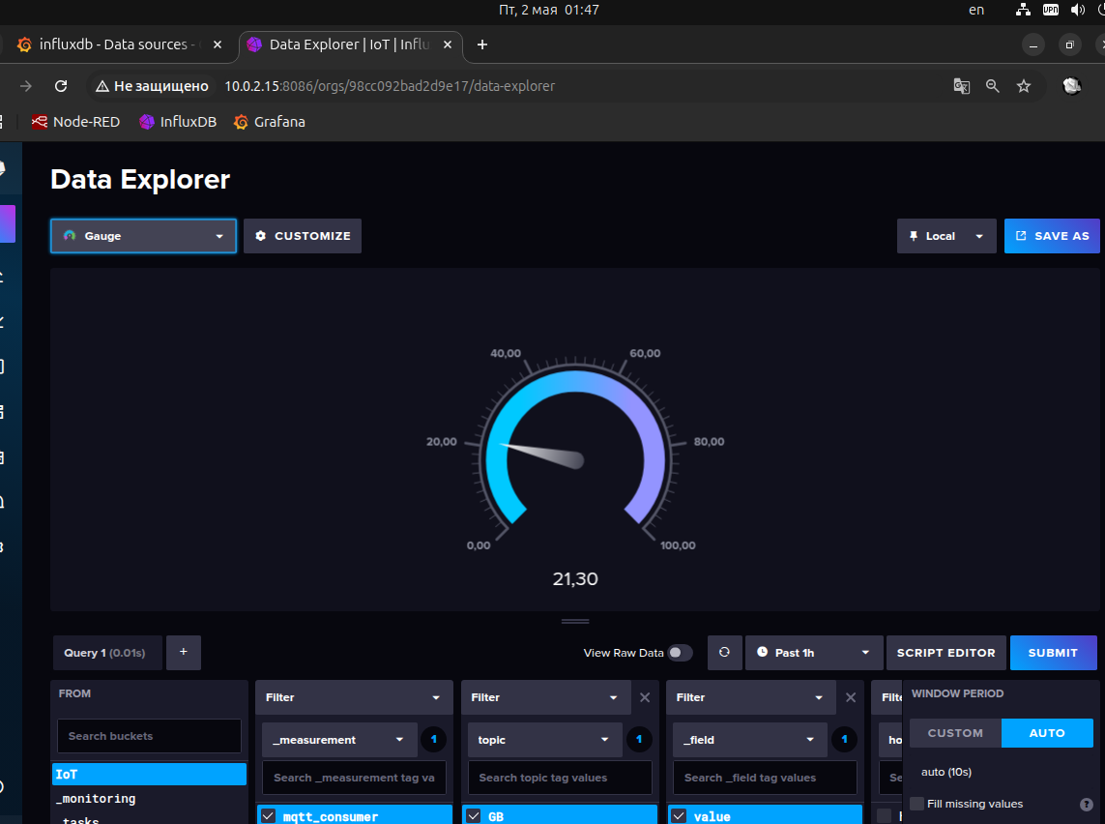

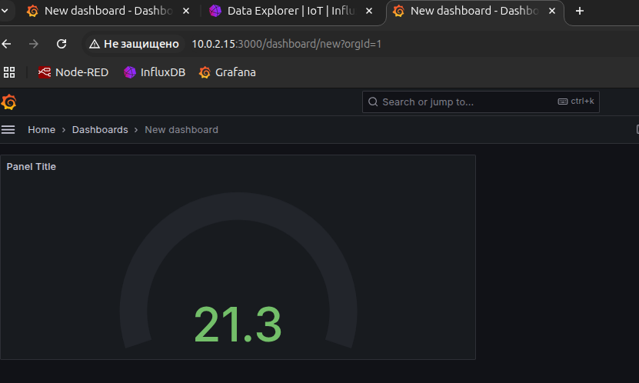

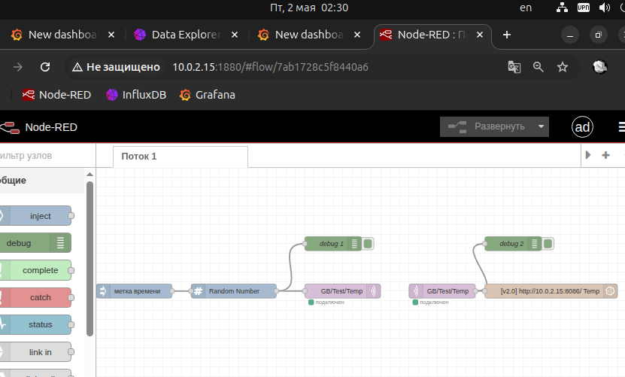

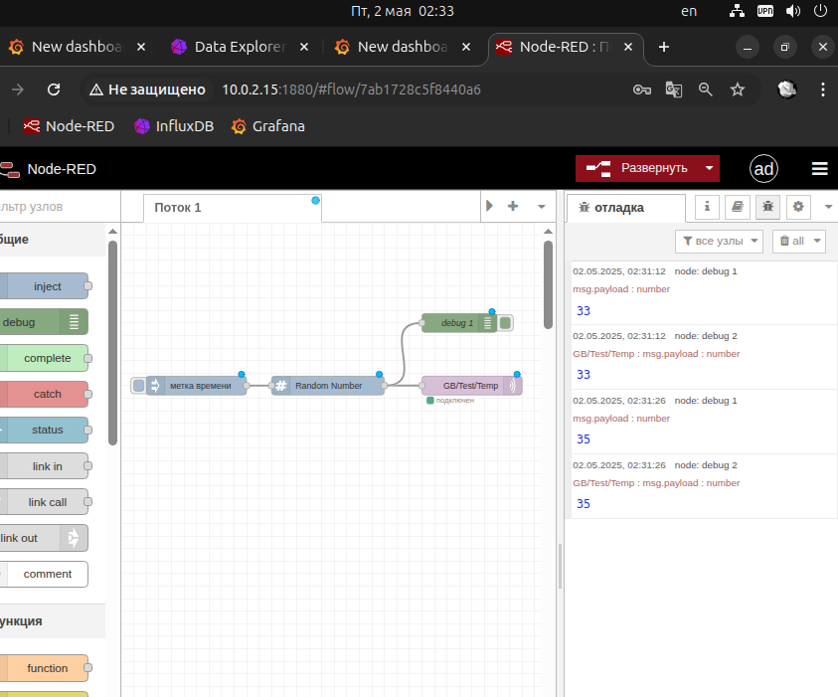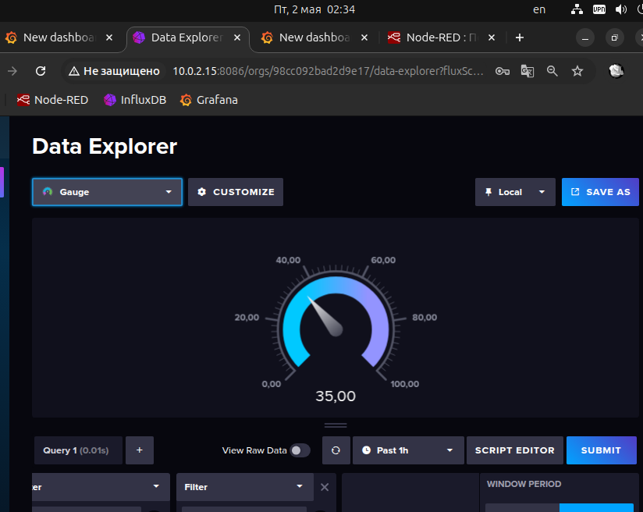

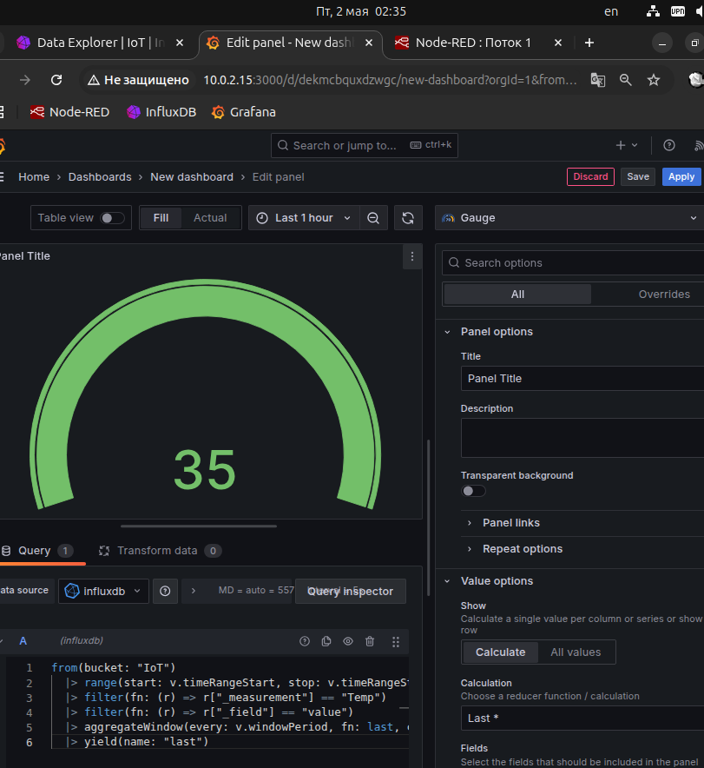

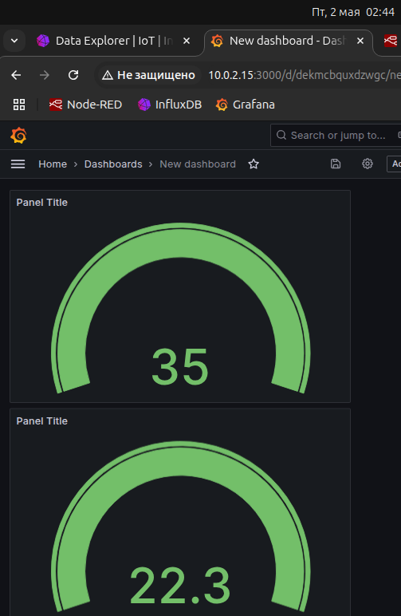

Ссылка на репозиторий:

https://github.com/olgashenkel/GeekBrains-specialization-ELECTIVES/tree/main/09.%20Introduction%20to%20IoT